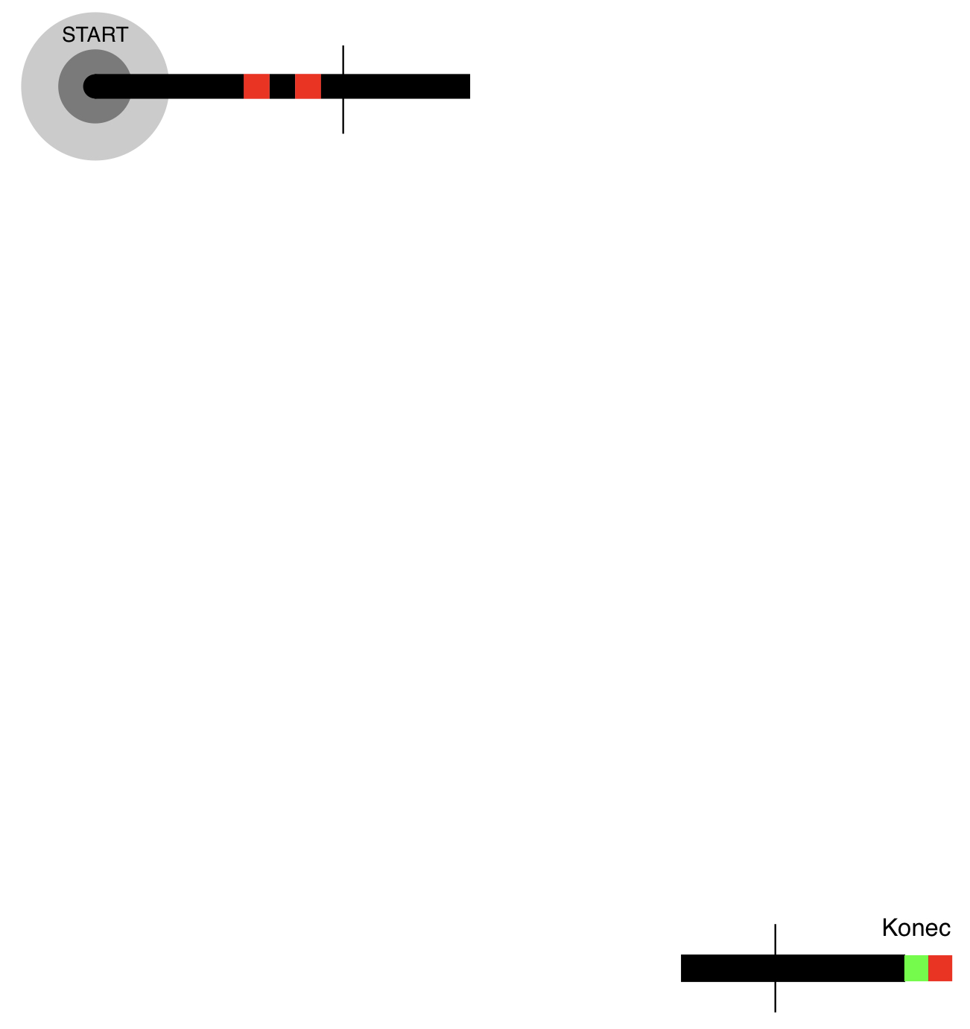Martin Málek, Václav Pazdera: **OZOBOTI ve fyzice**

**Pomůcky:** stopky, délkové měřidlo, OZOBOT

**Výpočet:**

|  |  |  |
| --- | --- | --- |
| Jméno a příjmení: | **Měření rychlosti** | Datum: |
| Třída, škola: |  | Školní rok: |

Dráha s = ........cm

Čas t = .........s

Rychlost v = ......... cm/s = ..........m/s